к Договору №________________

от ________________года

**Прогнозный/Фактический расчет доли местного содержания в договоре на оказание услуг/выполнение работ**

№ от

|  |  |  |  |  |  |  |  |  |  |  |  |  |  |  |  |  |  |
| --- | --- | --- | --- | --- | --- | --- | --- | --- | --- | --- | --- | --- | --- | --- | --- | --- | --- |
| **№ п/п** | **Поставщик\*** | **Код ЕНС ТРУ\*** | **Наименование и краткое описание приобретенных товаров** | **Код едениц измерений в соответствии с МКЕИ** | **Объем закупки** | | **Сертификат CT-KZ** | | | | | | | **Код страны происхождения товара** | | **Местное содержание в товаре, в тенге** | **Местное содержание в договоре, %** |
| **в единице измерения по ст.5** | **в денежном выражении** | **№** | **Серия** | **Код органа выдачи** | **Год выдачи** | **Дата выдачи** | **Доля местного содержания** |  | |  | |  |
| **1** | **2** | **3** | **4** | **5** | **6** | **7** | **8** | **9** | **10** | **11** | **12** | **13** | **14** | | **15 (7*13/100%)** | | **16 (∑15/∑7*100%)** |
|  |  |  |  |  |  |  |  |  |  |  |  |  |  | | **0,00** | | **x** |
|  |  |  |  |  |  | **0,00** |  |  |  |  |  |  |  | | **0,00** | | **0,00%** |

Примечание:

2.Указывается Поставщик товара, которому может являться как сам Контрагент по договору, так и его поставщики.

3.Код товара по Единому номенклатурному справочнику (ЕНС ТРУ). Доступен по адресу: <http://www.enstru.skc.kz/>

8.Номер сертификата СТ-KZ. Пример: 01214.

9.Серия сертификата CT-KZ.

10.Код органа выдачи сертификата СТ-КZ. Пример: 650.

11.Год выдачи сертификата CT-KZ. Пример: если 2017 год, то указывается цифра 7.

12.Дата выдачи сертификата CT-KZ. Пример: 09.06.2017.

13.Доля местного содержания (%) в товаре, указанная в сертификате СТ-KZ. В случае отсутствия сертификата равна 0

14.Код страны происхождения товара в соответствии с классификатором стран.

Оказанные услуги/выполненные работы в рамках договора

|  |  |  |  |  |  |  |  |
| --- | --- | --- | --- | --- | --- | --- | --- |
| **№ п/п** | **Исполнитель/ Субподрядчик** | **Номер договор а** | **Стоимость договора** | **Суммарная стоимость товаров, закупаемых/закупленных Исполнителем или субподрядчиком в рамках договора** | **Суммарная стоимость договоров субподряда, заключаемых/заключенных в рамках исполнения договора** | **Доля фонда оплаты труда казахстанских кадров в общем фонде оплаты труда работников поставщика или субподрядчика,**  **выполняющего/выполнившего договор** | **Доля местного содержания в договоре,**  **(в денежном выражении)** |
| **1** | **2** | **3** | **4** | **5(из табл.1)** | **6** | **7** | **8(=(4-5-6)*7)** |
|  |  |  |  |  |  |  | **0,00** |
|  |  |  |  |  |  |  | **0,00** |

Итоговый расчет местного содержания в договоре

|  |  |  |  |  |  |  |
| --- | --- | --- | --- | --- | --- | --- |
| **№ п/п** | **Исполнитель** | **Договор** | **Дата договора** | **Валюта договора** | **Общая стоимость договора о закупке работ (услуг)** | **Местное содержания в договоре, %** |
| **1** | **2** | **3** | **4** | **5** | **6** | **7 (=∑15(табл.1)+∑8(табл.2)/6*100%)** |
|  |  |  |  |  |  | **100** |

Примечание:

Доля местного содержания рассчитывается согласно Единой методики расчета организациями местного содержания, утвержденной приказом Министра по инвестициям и развитию РК № 260 от 20.04.2018 г.

|  |  |
| --- | --- |
| **Заказчик:**  **Директор**  **по технической подготовке**  **А.С. Оржанов** | **Подрядчик:**  **______________** |

Приложение № 4

к Договору №________________

от ________________года

**Календарный график выполнения работ**

**по объекту «Здание 6. Текущий ремонт строительных конструкций здания и их элементов»**

|  |  |  |  |  |  |  |  |  |  |  |  |
| --- | --- | --- | --- | --- | --- | --- | --- | --- | --- | --- | --- |
| № пп | Наименование работ | 2022г | | | | | | | | | |
| 1-10 | 11-20 | 21-30 | 31-40 | 41-50 | 51-60 | 61-70 | 71-80 | 81-88 | 89-90 |
| 1 | Подготовительные работы и оформление документации |  |  |  |  |  |  |  |  |  |  |
| 2 | Разборка здания кирпичного методом обрушения |  |  |  |  |  |  |  |  |  |  |
| 3 | Кровли из рулонных материалов. Разборка покрытий |  |  |  |  |  |  |  |  |  |  |
| 4 | Стяжки выравнивающие цементные. Ремонт отдельными местами.Устройство стяжки по карнизу кровли |  |  |  |  |  |  |  |  |  |  |
| 5 | Основания из бетона или раствора под водоизоляционный кровельный ковер. Огрунтовка готовой эмульсией битумной |  |  |  |  |  |  |  |  |  |  |
| 6 | Устройство кровельных свесов из оцинкованной стали т. 0,55 мм, на костылях с шагом 500 мм |  |  |  |  |  |  |  |  |  |  |
| 7 | Кровли плоские двухслойные из наплавляемых битумно-полимерных материалов. Устройство (Биполь ТКП 4,0 - верхний слой, ТПП 3,0 - нижний слой) |  |  |  |  |  |  |  |  |  |  |
| 8 | Примыкания к стенам и парапетам кровель из наплавляемых битумно-полимерных материалов. Устройство без фартуков |  |  |  |  |  |  |  |  |  |  |
| 9 | Стены наружные кирпичные. Ремонт лицевой поверхности. Глубина заделки в 1 кирпич, площадь в одном месте до 1 м2 |  |  |  |  |  |  |  |  |  |  |
| 10 | Участки стен отдельные и проемы простые. Кладка и заделка кирпичом (закладка оконных проемов кирпичом на растворе, толщ. 125 мм, с армированием и установкой ершей) |  |  |  |  |  |  |  |  |  |  |
| 11 | Штукатурка гладких фасадов по камню и бетону. Ремонт штукатурки гладких фасадов по камню и бетону с земли и лесов цементно-известковым раствором при площади отдельных мест более 5 м2. |  |  |  |  |  |  |  |  |  |  |
| 12 | Фасады простые. Окраска перхлорвиниловыми красками по подготовленной поверхности за 2 раза с земли и лесов (краска ВД-АК-117) по подготовленной поверхности. |  |  |  |  |  |  |  |  |  |  |
| 13 | Отливы оконные наружные из оцинкованной стали с полимерным покрытием шириной 250 мм. Устройство |  |  |  |  |  |  |  |  |  |  |
| 14 | Леса наружные инвентарные высотой до 16 м трубчатые для кладки и облицовки. Установка и разборка |  |  |  |  |  |  |  |  |  |  |
| 15 | Мусор строительный с погрузкой в контейнеры вручную |  |  |  |  |  |  |  |  |  |  |
| 16 | Вывоз строительного мусора на городское хранилище строительных отходов |  |  |  |  |  |  |  |  |  |  |
| 17 | **Сдача объекта** |  |  |  |  |  |  |  |  |  |  |

**Заказчик: Подрядчик:**

Директор по технической подготовке

______________А. Оржанов ______________

Приложение № 5

к Договору №________________

от ________________года

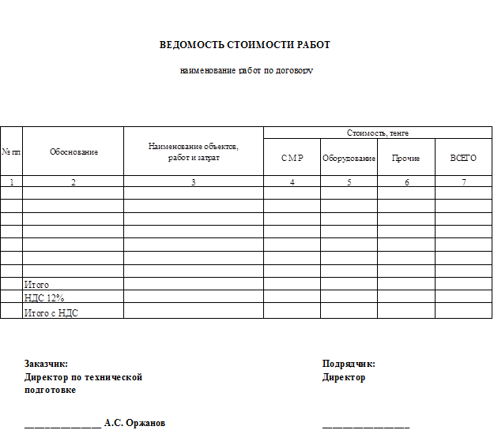

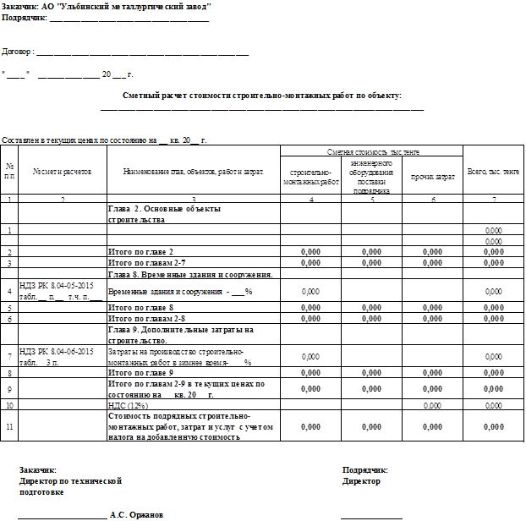

Приложение № 6

к Договору №________________

от ________________года



Приложение №7

к Договору №________________

от ________________года

**АНКЕТА КОНТРАГЕНТА**

Контрагент **(поставщик/подрядчик/исполнитель)** _____________________ уведомляет об актуальности и полноте сведений в предоставленных документах с даты их предоставления и на момент составления настоящего письма, а также подтверждает актуальность сведений об акционерах/конечных бенефициарах (участниках).

|  |  |  |  |
| --- | --- | --- | --- |
| № п/п | Наименование | | Сведения об организации |
| 1 | Организационно-правовая форма и наименование организации | |  |
| 2 | Юридический адрес организации | |  |
| 3 | Фактический адрес организации | |  |
| 4 | Почтовый адрес организации | |  |
| 5 | Сайт (при наличии) | |  |
| 6 | Кодекс об этике и комплаенс (имеется/отсутствует) | |  |
| 7 | Свидетельство о регистрации (дата, номер, кем выдано) | |  |
| 8 | Идентификационный номер | |  |
| 9 | Должность, ФИО, избранного (назначенного) на должность единоличного исполнительного органа юридического лица | |  |
| 10 | Фамилия, имя, отчество других лиц, уполномоченных действовать от имени организации и обладающих правом подписи юридических лиц с приложением документа, подтверждающим полномочия | |  |
| 11 | Телефон руководителя организации | |  |
| 12 | Размер уставного капитала | |  |
| 13 | Структура владения **до конечного бенефициара** (ФИО, наименование, место регистрации, % содержания долей/акций) | |  |
| 14 | Банковские реквизиты (наименование и адрес банка, номер расчетного счета в банке, телефоны банка, прочие банковские реквизиты) | |  |
| 15 | Виды деятельности (кратко) | |  |
| 16 | Перечень лицензий организации (если применимо) | Номер, дата, кем выдана, срок действия |  |
| Виды деятельности |  |
| Номер, дата, кем выдана, срок действия |  |
| Виды деятельности |  |
| 17 | Дочерние общества, филиалы | Местонахождение |  |
| Виды деятельности |  |
| 18 | Доходы и расходы организации за последний отчетный период | |  |
| 19 | Доходы и расходы организации за аналогичный период предыдущего года | |  |
| 20 | Перечень выполненных организацией работ за последние три года (работы, аналогичные заявленным) | |  |
| 21 | Координаты заказчиков, которые могут охарактеризовать выполненные организацией работы | |  |
| 22 | Численность и квалификация персонала в организации по заявленному направлению деятельности | |  |
| 23 | Перечень технических средств и/или программного обеспечения для выполнения работ | |  |
| 24 | Сведения о судебных разбирательствах с участием организации | |  |

Контрагент (**поставщик/подрядчик/исполнитель**) ________________________________ подтверждает, что ознакомлен с Кодексом корпоративной этики и комплаенс АО «УМЗ» и согласен с разделом договора/положением «Противодействие коррупции» и соблюдением норм антикоррупционного законодательства.

Руководитель организации__________________________________________________________________

(должность, подпись, печать, Ф.И.О.)

Дата заполнения «_____»___________20___г.

Приложение № 8

к Договору №______________

от_________________года

.

**ГАРАНТИИ СООТВЕТСТВИЯ САНКЦИОННЫМ ОГРАНИЧЕНИЯМ**

* 1. Исполнитель(«контрагаент») гарантирует АО «УМЗ», что:
     1. ни он, ни его аффилированные лица, ни все его акционеры (участники) не включены в санкционный список Европейского союза, и (или) Великобритании, и (или) в санкционных списках США, а также любой иной санкционный список, имеющий экстерриториальное действие (Список санкций);
     2. заключение Договора и/или его исполнение не влечет нарушения санкций, указанных в подпункте (а) настоящего пункта;
     3. в день, когда он обязан исполнить соответствующее обязательство по Договору и до даты его фактического исполнения в соответствии с настоящим Договором – счета, в том числе собственные и корреспондентские, используемые для совершения платежей по данному Договору, находятся в банках или финансовых учреждениях, которые не включены в Список санкций;
     4. лицо(а), подписывающее(ие) настоящий Договор от его имени, не включены в Список санкций.
  2. В случае, если какая-либо гарантия окажется недостоверной и (или) неточной, контрагент обязан возместить АО «УМЗ» прямые и/или косвенные убытки, возникшие в результате или в связи с недостоверностью или неточностью такой гарантии, не позднее 10 (десяти) рабочих дней со дня получения требования. При этом, АО «УМЗ» вправе расторгнуть настоящий Договор в одностороннем порядке.
  3. В случае, если после даты заключения Договора будет принят какой-либо новый санкционный акт или будут внесены изменения в какой-либо действующий санкционный акт, или в силу официального разъяснения или решения компетентного государственного органа соответствующей юрисдикции расширится или иным образом изменится сфера применения действующего санкционного акта в соответствии с которым контрагент будет включен в Список санкций («**Новые Санкции**»), и /или такие Новые Санкции:
     1. по разумному и обоснованному заключению Сторон могут сделать невозможным или существенно затруднить исполнение другой Стороной своих обязательств по настоящему Договору; и (или)
     2. привели или могут привести к невозможности для такой Стороны получить продолжительный доступ к источникам финансирования и (или) прямым и/или косвенным убыткам для Стороны (по их разумному заключению); и (или)
     3. повлекли либо могут повлечь нарушение, либо остановку поставок продукции/оказания услуг;
     4. повлекут нарушения обязательств (ковенантов) какой-либо из Сторон, содержащихся в существенных кредитных договорах какой-либо из Сторон, соблюдение которых невозможно или существенно затруднено Новыми Санкциями; и (или)
     5. повлекли понижение кредитного рейтинга такой Стороны или существует вероятность такого понижения, подтвержденная в письменной форме соответствующим рейтинговым агентством,

(вместе – «**Последствия Новых Санкций**»),

такая Сторона обязуется незамедлительно письменно уведомить об этом другую Сторону в течение 5 дней c момента принятия Новых санкций, (каждое уведомление, предусмотренное в настоящей статье, далее именуется «**Уведомление о Санкциях**») с приложением официально подтверждающих документов и о влиянии этих санкций на него.

* 1. Не позднее 10 дней со дня представления Уведомления о Санкциях, Стороны проведут встречу (и)/переговоры для добросовестного обсуждения и согласования своих позиций в отношении потенциального эффекта Новых Санкций на исполнение Сторонами своих обязательств по настоящему договору, а также о возможных законных и разумных мерах по предотвращению или возможному снижению такого негативного влияния Новых Санкций, включая внесение изменений в настоящий Договор, получение разрешений/лицензий от компетентного государственного органа соответствующей юрисдикции («**Добросовестные переговоры**»).
  2. При достижении Сторонами по результатам проведенных Добросовестных переговоров взаимно приемлемого решения, Стороны предпримут разумные усилия для реализации согласованных ими мер в течение 10 дней, либо в течение иного согласованного ими срока, могут быть реализованы меры, позволяющие исключить нарушение Новых Санкций или их применение к исполнению Сторонами настоящего Договора.
  3. При не достижении Сторонами согласия по истечении 30 после проведения первого дня Добросовестных переговоров, любая Сторона имеет право в любое время направить Стороне, к которой применяются или в отношении которой возникли Новые Санкции уведомление о не достижении согласия («**Уведомление о не достижении согласия**»). В случае направления такого Уведомления о не достижении согласия, Сторона вправе расторгнуть Договор в одностороннем порядке и требовать возмещения понесенных прямых и/или косвенных убытков.

1.7. Без ограничения вышеприведенных положений, Стороны соглашаются, что в случае, если осуществление любых платежей по настоящему Договору в долларах США, либо в валюте платежа становится для получателя незаконным, невозможным или, по взаимному согласованию Сторон, иным образом нецелесообразным ввиду Новых Санкций, положения статьи 1.8. подлежат применению в приоритетном порядке при условии, что по разумному мнению Сторон совершение платежа в альтернативной валюте позволяет Сторонам избежать Последствий Новых Санкций, и в таком случае, положения пунктов 1.5 и 1.6. не подлежат применению.

1.8. Стороны настоящим подтверждают и соглашаются с тем, что, принимая во внимание неопределенность в международной банковской системе, если в любой момент осуществление любых платежей по настоящему Договору в долларах США, либо в валюте платежа становится незаконным, невозможным или, по взаимному согласованию Сторон, иным образом нецелесообразным, Сторона обязуется уведомить другую Сторону об этом в письменной форме, и Стороны совместно согласовывают в письменной форме альтернативную валюту, в которой будет произведен такой платеж («**Альтернативная валюта**»), и реквизиты банковского счета Стороны-получателя такого платежа, Стороны обязуются оказать друг другу все необходимое и разумное содействие для успешного проведения платежа в согласованной валюте.

1.9. Если иное не указано в настоящем Договоре, если какие-либо суммы, содержащиеся в настоящем Договоре, по которым должны производиться платежи или расчёты, указаны, рассчитаны или определены (в том числе в случае применения пункта 1.8. в тенге, в рублях или в иной валюте, то Стороны соглашаются, что для целей осуществления таких платежей или расчётов в долларах США данные суммы будут пересчитываться в доллары США по курсу (указать согласованное Сторонами наименование банка) на дату (*соответствующего платежа или расчёта (даты, к которой привязан платеж или расчёт*)) или, если (указать согласованное Сторонами наименование банка) не публикует информацию о курсах соответствующих валют на своем интернет сайте (указать), по курсу (*указать альтернативный национальный банк другой страны*), на дату *(соответствующего платежа или расчёта (даты, к которой привязан платеж или расчёт)).*

1.10 Подписи